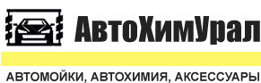
Анкета участника конкурса детского рисунка
Организатор ГК «АвтоХимУрал»
Фамилия и имя ребенка
Возраст
Название рисунка
Ф.И.О. родителей
Конт.телефон
Город проживания
Дата заполнения
г.Нижний Тагил

